Tillsynsbegäran – information om höga naturvärden i avverkningsanmälan A 56250-2021 i Linköpings kommun
Denna tillsynsbegäran behandlar höga naturvärden i avverkningsanmälan A 56250-2021 i Linköpings kommun som inkom 2021-10-10 och omfattar 3,2 ha.
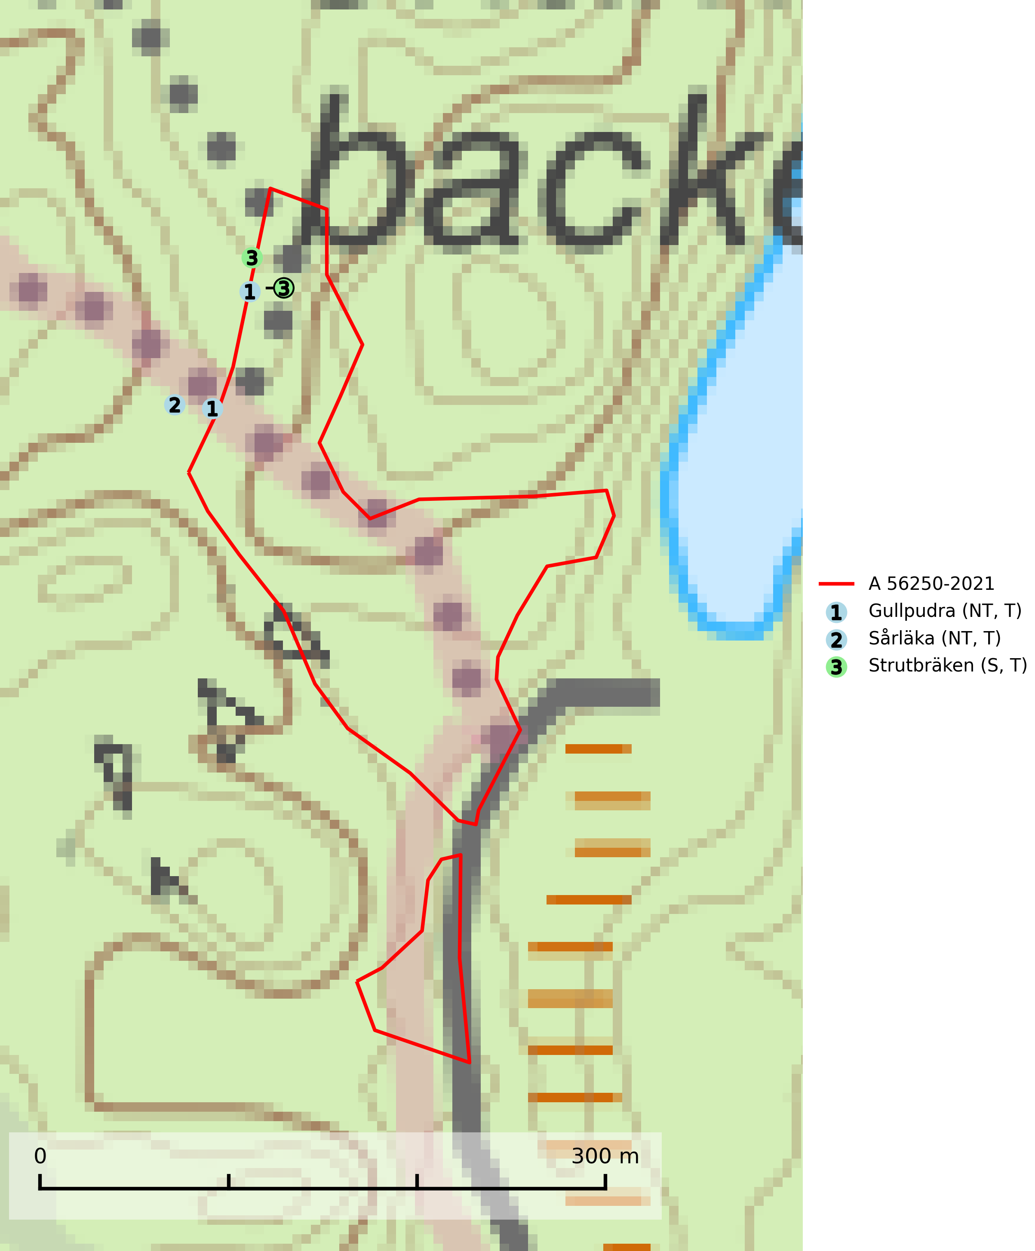
Figur 1. Fyndplatser för naturvårdsarter i och inom 23 meter från avverkningsanmälan. Markörer utan svart kant är placerade på fyndplatsen. Markörer med svart kant är placerade vid sidan av fyndplatsen har ett svart streck som visar fyndplatsens exakta position. Kartans mittpunktskoordinat är N 6455079, E 545909 i SWEREF 99 TM.
I och inom 23 meter från avverkningsanmälan finns fynd av 3 naturvårdsarter, varav 2 är rödlistade, 3 är typiska (T) och 1 är signalart (S): gullpudra (NT, T), sårläka (NT, T) och strutbräken (S, T). Se Figur 1.

Tillsynsbegäran
Vi begär härmed att Skogsstyrelsen fattar beslut enligt miljöbalken som säkerställer att skogens höga naturvärden bevaras samt att EU-lagstiftning efterlevs och att artskyddsbrott förhindras.
Vi önskar även ta del av de ställningstaganden och beslut som myndigheten meddelar till följd av aktuell avverkningsanmälan och föreningens inlaga (se 34 § förvaltningslagen).

Naturvårdsarter och fridlysta arter
Nedan följer beskrivningar av de naturvårdsarter och fridlysta arter som har sina livsmiljöer och växtplatser i den avverkningsanmälda skogen. De påträffade naturvårdsarterna är ett tydligt kvitto på att det rör sig om en skog med höga naturvärden.
Gullpudra (NT) växer sparsamt främst i källpåverkad sumpskog i södra och mellersta Sverige norrut till Jämtland-Västernorrland. Kommer in på rödlistan för första gången 2025 till följd av en stark minskning (>50%) i Riksskogstaxeringens data. Minskningstakten överstiger gränsvärdet för Starkt hotad (EN) enligt A-kriteriet. Då minskningen har en stor osäkerhet så nedgraderas rödlistekategorin två steg till Nära hotad. Gullpudra är typisk art för 9080 Lövsumpskog, 7160 Källor och källkärr och 7310 Aapamyrar (SLU Artdatabanken, 2026).
Sårläka (NT) växer på mullrik mark i skuggiga eller halvskuggiga lövskogar och lundar men också i örtrika kalkbarrskogar. Arten ingår i en exklusiv lundflora som bara uppträder i de allra rikaste kalkbarrskogarna söder om den biologiska norrlandsgränsen. I ädellövskogar och lundar är den också knuten till områden med en mycket rik mångfald av naturvårdsarter. Enligt Riksskogstaxeringens data förefaller den ha minskat kraftigt (>50%) vilket troligen kan förklaras av det storskaliga skogsbruket med kalhyggen. Sårläka är typisk art för 9050 Näringsrik granskog, 9020 Nordlig ädellövskog, 9130 Näringsrik bokskog och 9160 Näringsrik ekskog samt värdväxt för den rödlistade fjärilen sårläkeplattmal (NT) (SLU Artdatabanken, 2026; Nitare & Skogsstyrelsen, 2019).
Strutbräken är normalt en mycket bra och tydlig signalart som visar på flera olika fuktiga biotoper med rörligt markvatten som nästan alltid har höga naturvärden. Den växer på skuggiga, fuktiga, näringsrika mullmarker längs bäckdalar, åar, älvar, översilade sluttningar med högörtsgranskog och svämlövskogar med kortvarigt översvämmade sedimentplan. Växtplatserna har ytligt rörligt markvatten och konstant hög luftfuktighet. Arten är känslig för avverkning och dikning.Strutbräken är typisk art för 9050 Näringsrik granskog, 9080 Lövsumpskog, 9750 Svämlövskog, 9760 Svämädellövskog och 6430 Högörtängar (Nitare & Skogsstyrelsen, 2019; SLU Artdatabanken, 2025).

